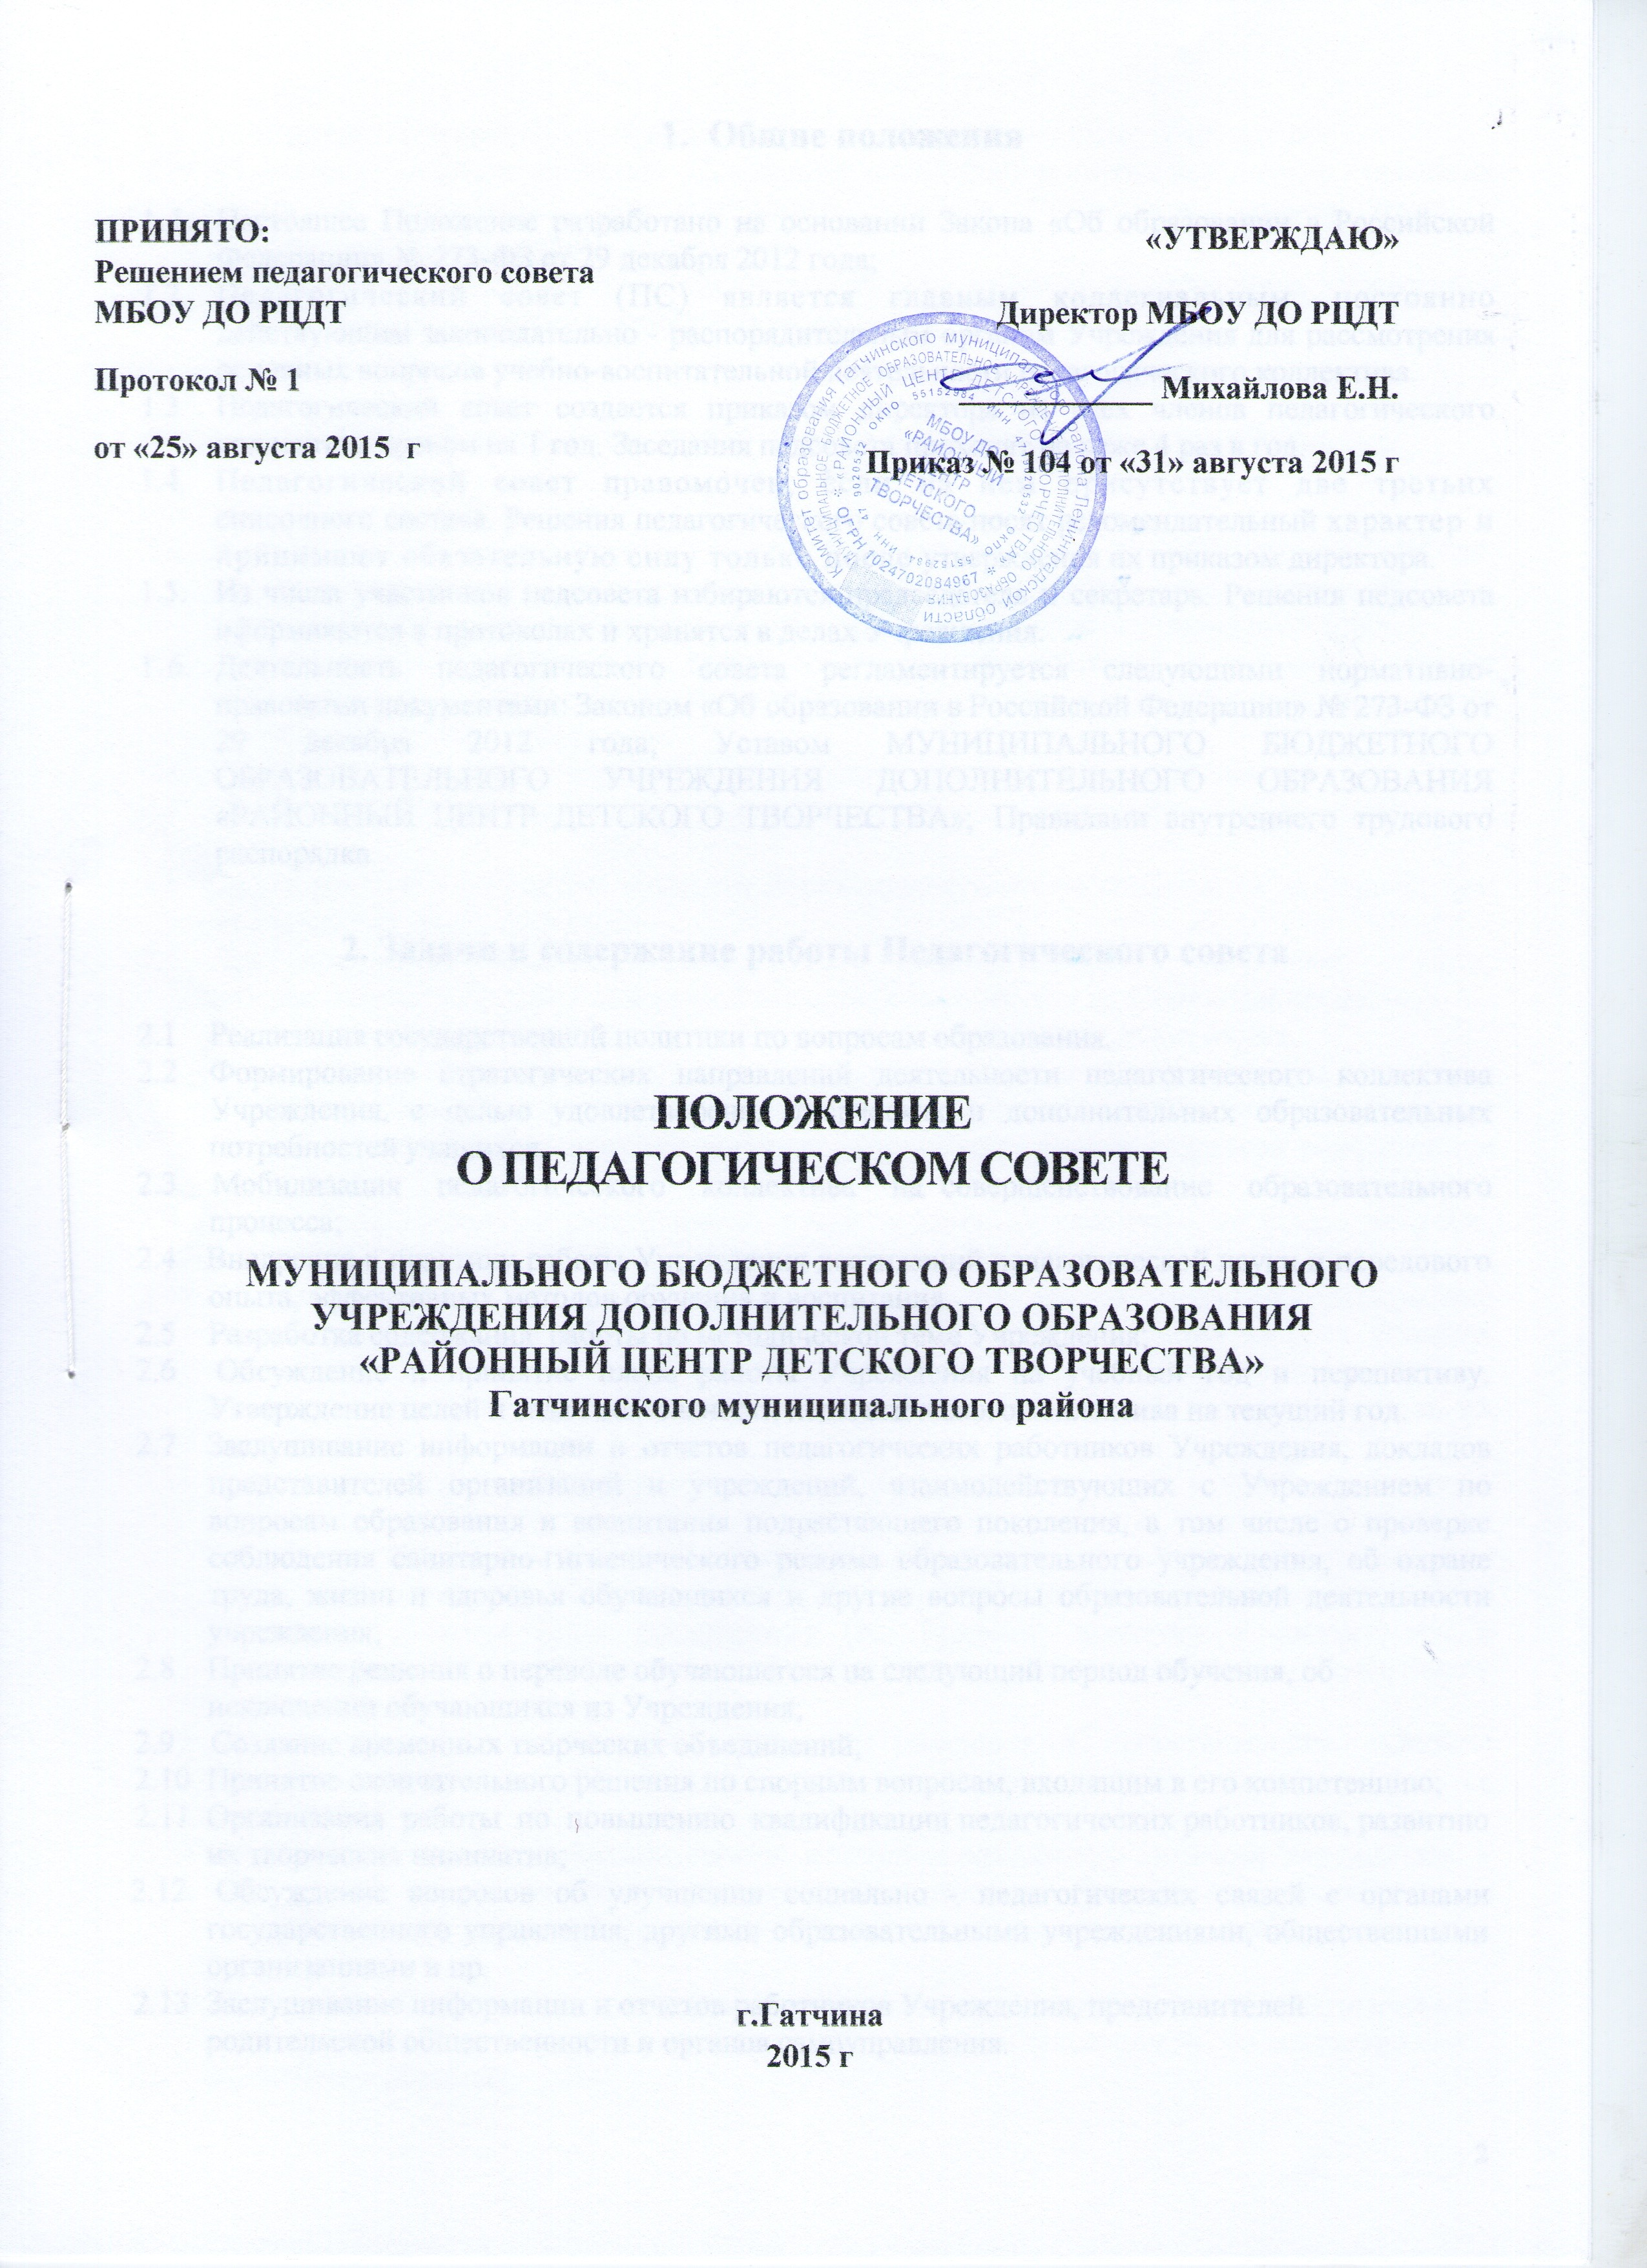

- Общие положения

  - Настоящее Положение разработано на основании Закона «Об образовании в Российской Федерации» № 273-ФЗ от 29 декабря 2012 года;
  - Педагогический совет (ПС) является главным коллегиальным, постоянно действующим законодательно - распорядительным органом Учреждения для рассмотрения основных вопросов учебно-воспитательной деятельности педагогического коллектива.
  - Педагогический совет создается приказом директора из всех членов педагогического коллектива сроком на 1 год. Заседания педсовета проходят не реже 4 раз в год.
  - Педагогический совет правомочен, если на нем присутствует две третьих списочного состава. Решения педагогического совета носят рекомендательный характер и принимают обязательную силу только после утверждения их приказом директора.
  - Из числа участников педсовета избираются председатель и секретарь. Решения педсовета оформляются в протоколах и хранятся в делах Учреждения.
  - Деятельность педагогического совета регламентируется следующими нормативно-правовыми документами: Законом «Об образовании в Российской Федерации» № 273-ФЗ от 29 декабря 2012 года; Уставом МУНИЦИПАЛЬНОГО БЮДЖЕТНОГО ОБРАЗОВАТЕЛЬНОГО УЧРЕЖДЕНИЯ ДОПОЛНИТЕЛЬНОГО ОБРАЗОВАНИЯ «РАЙОННЫЙ ЦЕНТР ДЕТСКОГО ТВОРЧЕСТВА»; Правилами внутреннего трудового распорядка.

2. Задачи и содержание работы Педагогического совета

  - Реализация государственной политики по вопросам образования.
  - Формирование стратегических направлений деятельности педагогического коллектива Учреждения, с целью удовлетворения творческих и дополнительных образовательных потребностей учащихся.
2.3 Мобилизация педагогического коллектива на совершенствование образовательного процесса;
2.4 Внедрение в практику работы Учреждения достижений педагогической науки и передового опыта, эффективных методов обучения и воспитания.
2.5 Разработка содержания работы по методической теме Учреждения;
2.6 Обсуждение и принятие плана работы Учреждения на учебный год и перспективу. Утверждение целей и задач деятельности педагогического коллектива на текущий год.
2.7 Заслушивание информации и отчетов педагогических работников Учреждения, докладов представителей организаций и учреждений, взаимодействующих с Учреждением по вопросам образования и воспитания подрастающего поколения, в том числе о проверке соблюдения санитарно-гигиенического режима образовательного учреждения, об охране труда, жизни и здоровья обучающихся и другие вопросы образовательной деятельности учреждения;
2.8 Принятие решения о переводе обучающегося на следующий период обучения, об
исключении обучающихся из Учреждения;
  - Создание временных творческих объединений;
2.10 Принятие окончательного решения по спорным вопросам, входящим в его компетенцию;
2.11 Организация работы по повышению квалификации педагогических работников, развитию их творческих инициатив;
2.12. Обсуждение вопросов об улучшении социально - педагогических связей с органами государственного управления, другими образовательными учреждениями, общественными организациями и пр.
2.13 Заслушивание информации и отчетов работников Учреждения, представителей
родительской общественности и органов самоуправления.
3.4 Делегирование представителей педагогического коллектива в Совет Учреждения.
2.14 Принятие и утверждение Устава, Положений, инструкций и других нормативно - правовых актов по организации образовательного процесса Учреждения, оплаты труда и материального стимулирования работников.
  - Поощрение и наложение взыскания педагогических работников и учащихся Учреждения, решение профессиональных конфликтных ситуаций.

3. Состав Педагогического совета и организация его работы.

3.1. В состав ПС входят: директор Учреждения (председатель совета), его заместители, руководители структурных подразделений, методисты, педагоги - организаторы, педагоги дополнительного образования, концертмейстеры и другие педагогические работники.
3.2 На заседания педагогического совета могут быть приглашены представители других образовательных учреждений и других ведомств, общественных организаций, творческих союзов, родители учащихся и др.
3.3 Педагогический совет избирает из своего состава секретаря сроком на один год.
3.4 Тематика заседаний включается в годовой план работы Учреждения с учетом нерешенных проблем.
3.5 Время, место и повестка дня заседания педагогического совета сообщаются не позднее, чем за две недели до его проведения.
3.6 Для проведения каждого педагогического совета создаются творческие группы, возглавляемые представителем администрации (в зависимости от возникшей проблемы).
3.7 Педагогический совет работает по плану, утвержденному на заседании совета.
3.8 Заседания педагогического совета созываются, как правило, не реже четырех раз в год.
В случае необходимости могут созываться внеочередные заседания Педагогического совета (малые педсоветы), для решения вопросов, касающихся только педагогов определенной группы.
  - Члены педагогического совета имеют право вносить на рассмотрение совета вопросы, связанные с улучшением работы Учреждения.
3.10 На заседании ПС ведутся протоколы, в которых кратко отражается содержание обсуждаемых вопросов, выступления и постановления по конкретному вопросу. Решения педагогического совета принимаются в целом, либо по каждому рассматриваемому вопросу отдельно и носят конкретный характер с определением сроков и ответственных за их исполнение.
3.11 Протоколы подписываются председателем и секретарем, хранятся в делах Учреждения. Нумерация протоколов начинается с начала нового учебного года. Срок хранения протоколов ПС "постоянно". Решения ПС принимаются открытым голосованием при наличии на заседании не менее двух третей голосов. При равном количестве голосов решающим является голос председателя ПС. Решения, принятые в соответствии с полномочиями ПС и действующим законодательством, обязательны для всех работников Учреждения.
3.12 Директор Учреждения в случае несогласия с решением ПС приостанавливает действие решения и доводит это до сведения Комитета образования, в ведении которого находится Учреждение.
3.13 Председатель Комитета образования при участии профсоюзного комитета Учреждения в трехдневный срок обязан рассмотреть заявление директора Учреждения, ознакомиться с мотивированным мнением большинства ПС и вынести окончательное решение по спорному вопросу.
3.14 Организацию работы и контроль по выполнению решений и рекомендаций педагогического совета осуществляет директор Учреждения. На очередном заседании ПС он докладывает о
выполнение решений.

4. Обязанности и права Педагогического совета

Педагогический Совет обязан:

4.1 Постоянно осуществлять анализ деятельности педагогического коллектива Учреждения по реализации поставленных задач;
4.2 Разрабатывать стратегию деятельности педагогического коллектива на новый учебный год и в перспективе, направленную на выполнение Программы развития Учреждения.

Педагогический Совет имеет право:

  - Обсуждать и утверждать основные нормативно - правовые документы Учреждения, вносить в них изменения и дополнения;
  - Обращаться в органы государственного управления, в том числе в органы управления образованием, в общественные организации по вопросам улучшения условий деятельности Учреждения

5. Ответственность

5.1 Соответствие принятых решений законодательству Российской Федерации об образовании, о защите прав детства;
5.2 Принятие к реализации дополнительных образовательных программ, не имеющих экспертного заключения;
5.3 Принятие конкретных решений по каждому рассматриваемому вопросу, с указанием
ответственных лиц и сроков исполнения.

6.Срок действия Положения

  - Срок действия Положения неограничен.
  - При изменении нормативно-правовых документов, регламентирующих деятельность муниципальных бюджетных образовательных учреждений дополнительного образования детей, в документ вносятся изменения в соответствии с установленным порядком.

